匠の家づくり支援事業 Ｑ＆Ａ

【内装材の使用要件について】
（Ｑ１）交付申請時の内装材使用面積の計算はどうすればよいのでしょうか？
（Ａ１）工務店・建築士等が作成する図面を参考に、補助の対象となる内装仕上
げ材の納品量から内装材使用面積を計算してください。
（例）床材（18mm×20㎝×3.0m）を100枚使用した場合
※（1枚当たりの単面積）×（枚数）＝（内装材使用面積）
（0.2×3）㎡×100枚＝60㎡
また、「内装材の使用箇所を平面図・展開図等への色付け等により示し、
面積計算根拠（寸法、計算式等）を記載したもの等」を併せて添付してく
ださい。（Ｑ２参照）
※納品量と実際に内装に使用した量が異なる場合は、実際に使用した数
量で内装材使用面積を計算してください。
（例）天井板を60枚仕入れて、50枚のみ補助建築物内部使用した場合
→天井板50枚で内装材使用面積を計算

（Ｑ２）交付申請時の「内装材の使用箇所を平面図・展開図等への色付け等により
示し、面積計算根拠（寸法、計算式等）を記載したもの等」とはどのよう
なものでしょうか？
（Ａ２）平面図や展開図等に内装材の使用箇所を色付けしたものです。展開図等
がなければ、手書きの図面や写真に色付けしたものも認めます。
なお、寸法、面積計算根拠は記載してください。（２ページ参照）
※原則、内装材の使用箇所すべてを明記してください。壁板・収納の場
合は、展開図だけでなく、平面図にも内装材の使用箇所を明記してく
ださい。

（Ｑ３）板材の厚さに条件はあるのでしょうか？
（Ａ３）対象とする部材の厚さは概ね10mm以上とします。

（Ｑ４）収納（押入れの内装）も対象になるのでしょうか？
（Ａ４）床板、壁板、天井板が対象となります。また、仕切り板（上面のみ）も
対象とします。（３ページ写真③）

（Ｑ５）窓枠、階段の部分は対象となりますか？
（Ａ５）窓枠は対象とします。階段のうち、水平部分（踏板）及び垂直部分（蹴込
み板）の面積を対象とします。（４ページ写真④、⑤）

（Ｑ６）棚や造り付けの家具も対象になるのでしょうか？
（Ａ６）造り付けの棚、家具類は対象としません。

（Ｑ７）天井板と続きになっている軒裏は対象になりませんか？
（Ａ７）補助建築物内部に使用した内装仕上げ材を対象としているため、軒裏は対
象としません。内装以外に使用した部材が納品書に含まれている場合は除い
て計算してください。
内装材の使用箇所が分かる図面

（例１）床・壁の木質化を行った場合（平面図＋展開図）
※床・天井の場合は平面図、壁の場合は平面図＋展開図が必要になります。

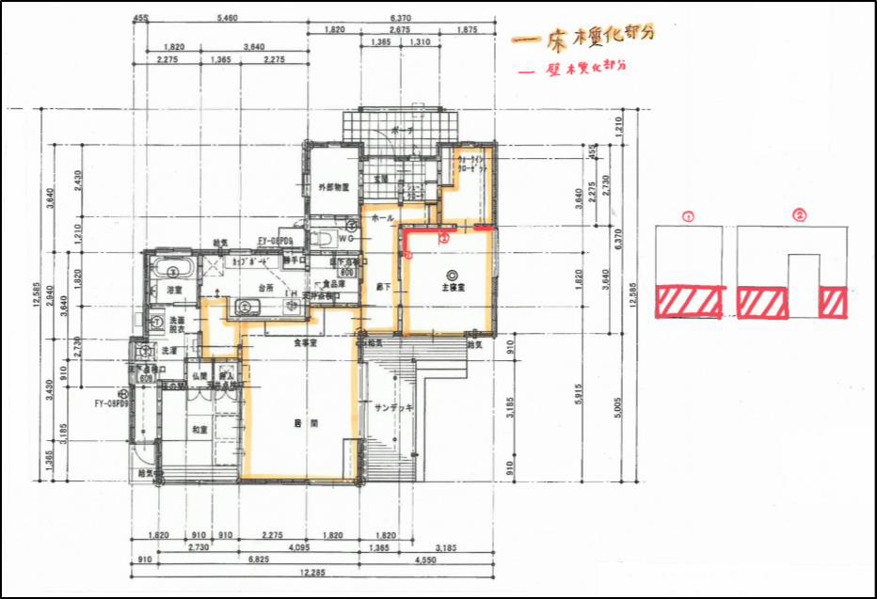
寸法・計算根拠を記載してください。

展開図がない場合は、手書きの図面や写真に色付けしたものも認めます。

（例２）計算根拠の記載例
芯々の寸法で計算してください。
（寸法、計算結果共に小数第２位以下
切り捨て）

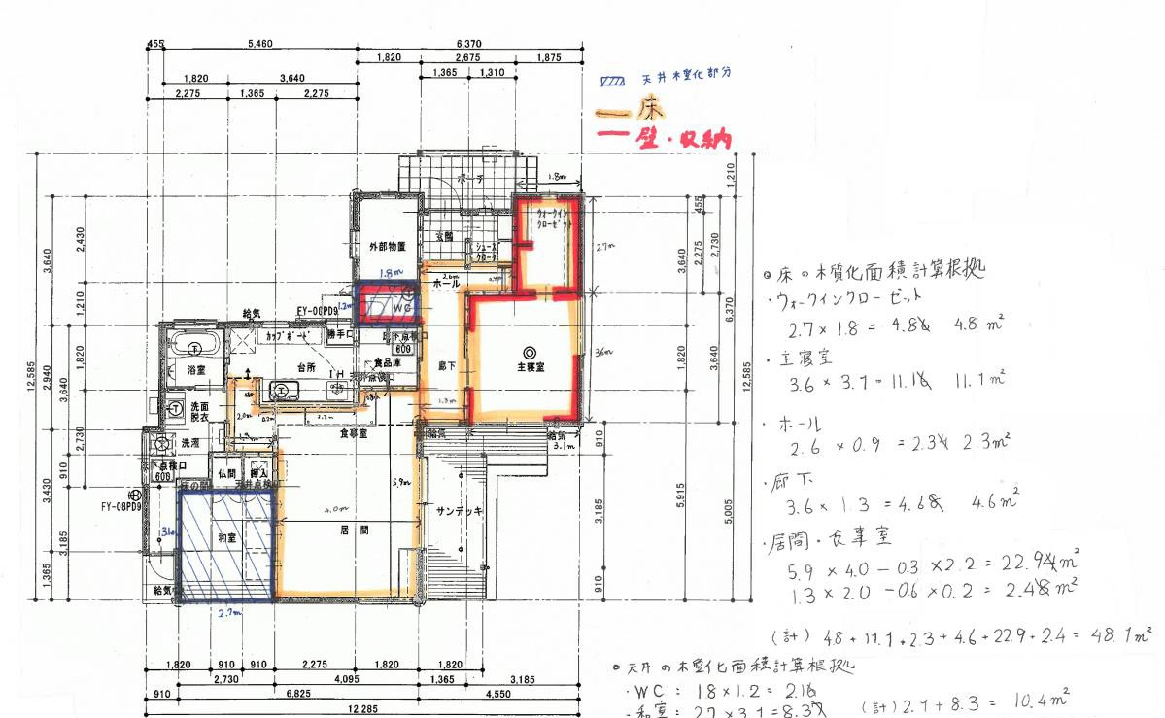

内装材の補助対象面積とする部分
写真①

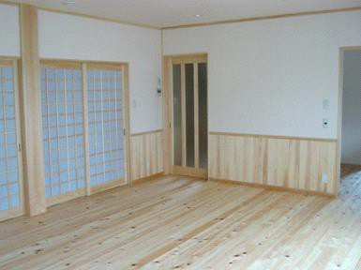

腰板（対象）
巾木、笠木も市産材の場合は、
補助対象面積に含めることができます。

フローリング（対象）

写真②
天井板（対象）
廻縁も市産材の場合は、
補助対象面積に含めることができます。
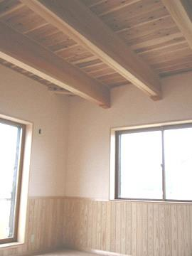

写真③

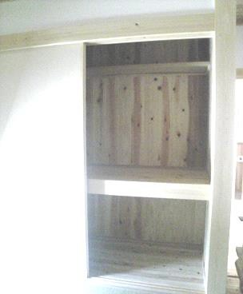
枕棚（対象外）

仕切り板（上面のみ対象）

写真④
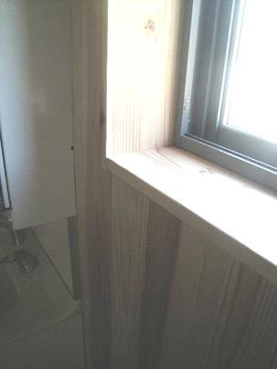
窓枠（対象）

壁板（対象）

写真⑤

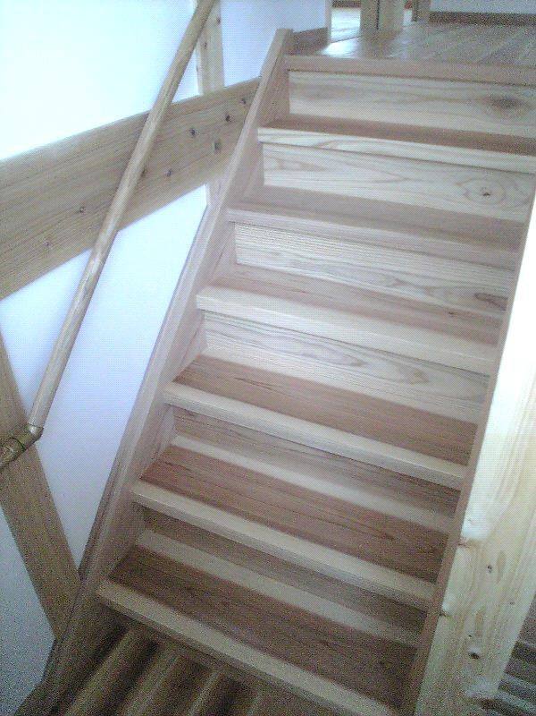
踏板（対象）

手すり（対象外）
蹴込み板（対象）

